

中享思途移动互联网人才实训基地
国家教育部“产学合作，协同育人”合作单位

前言
随着移动互联网的快速发展，跨平台WEB应用越来越成为主流趋势。HTML5具有快速开发、高效运行、多端运行、简洁易用的等特性，未来HTML5将成为移动互联网领域的主宰者。最近几年一线互联网公司大量开源了web前端项目，丰富了HTML5生态与相关社区。web前端岗位人才需要量也在急剧膨胀。为迎合信息产业技术的发展，思途教育将HTML5前端课程纳入核心的课程体系中。
《HTML5+CSS3单页面应用》实训课程主要通过Tourism旅游网的项目实现过程，将HTML5+CSS3的基础语法、与交互动画、滚动加载相结合。通过理论指导与项目实践相结合的项目驱动式教学方式，引导学生掌握CSS网页布局的使用、配合CSS3动画深入理解交互体验、提升对互联网应用项目开发过程的认识、建立对软件开发项目管理的基本意识。

项目概述
- 系统平台：
Window7，8，10
- 开发环境：
谷歌浏览器
- 开发工具：
HbuiderX
- 项目介绍：
单页Web应用（single page web application，SPA），就是只有一张Web页面的应用。单页应用程序 (SPA) 是加载单个HTML 页面并在用户与应用程序交互时动态更新该页面的Web应用程序。 浏览器一开始会加载必需的HTML、CSS和JavaScript，所有的操作都在这张页面上完成，都由JavaScript来控制。因此，对单页应用来说模块化的开发和设计显得相当重要。
本项目为Tourism旅游网，主要使用HTML5+CSS3语言，基于jQuery框架，结合交互动画，完成所有功能模块的展示以及鼠标交互动画、滚动加载事件。
- 项目功能：
- Tourism官网主页
- 产品列表
- 酒店列表-详情
- 公司介绍-联系我们
- 新闻列表-新闻详情

实训方案
培养目标：
- 通过对软件行业的发展讲解达到让学员能够认可行业，培养对行业的兴趣，制定接下来从事软件行业的方向和计划。
- 通过对系统项目的分析，让学员了解商业软件的开发流程，让他们从内心消除对软件开发的不解，让学员明白商业软件开发其实不难。
- 快速学习HTML+CSS页面布局基础
- 掌握CSS3 动画的基本原理，3D效果的实现
- 了解基础的js语法，能够使用jQuery快速实现效果
- 独立完成页面CSS布局，并添加CSS3效果
培养对象：
计算机相关专业大三、大四学生

实践方案内容：
培训内容 | 课程内容概述
开发工具 | HbuiderX
涉及技能 | HTML+CSS基础网页布局  CSS3 属性  3D变换动画  鼠标悬停事件  javascript语法  jQuery 增删改查DOM  jQuery动画方法  滚动事件监听

计划及安排：
日期 | 时间 | 课程内容
第一天 | 8:30-11:30 | - 前端工程师职业发展  - 案例展示、实训目标效果展示  - HbuiderX、谷歌浏览器、配置  - HTML常用标签  - CSS样式基础语法  - 基础样式、CSS盒模型
第一天 | 14:00-17:00 | - 浮动  - 定位  - 伪类、伪元素
第二天 | 8:30-11:30 | - CSS3圆角、阴影  - CSS3 2D、3D变换  - CSS3过渡效果  - CSS3 动画原理
第二天 | 14:00-17:00 | - CSS3 三维动画原理  - CSS3 三维图片画廊  - CSS3 自定义动画
第三天 | 8:30-11:30 | - Tourism主页面布局  - 鼠标hover交互效果  - javacript语法  - jQuery常用方法
第三天 | 14:00-17:00 | - jQuery动画方法  - 轮播图效果处理  - 点击交互效果  - 滚动事件监听  - ScrollTop
第四天 | 8:30-11:30 | - 菜单栏滚动悬停  - 滚动加载css3动画  - wow.js组件  - Animate.css动画类库
第四天 | 14:00-17:00 | - 主页滚动加载效果  - 延迟加载  - 商品列表页  - 酒店列表
第五天 | 8:30-11:30 | - 新闻列表-新闻详情  - 公司介绍-联系我们
第五天 | 14:00-17:00 | - 项目完成  - 总结回顾  - 答辩

实训细节
1.代码设计与分析
3D 图片画廊—HTML
<!DOCTYPE html>
<html>

<head>
<meta charset="UTF-8">
<title></title>
<link rel="stylesheet" type="text/css" href="css/gallery.css" />
</head>

<body>
<div class="photo_box">
<div class="">
<div class="rotate_box">
<div class="img img1">
<img src="img/1461583123-3684.jpg" />
</div>
<div class="img img2">
<img src="img/1461581683-493.jpg" />
</div>
<div class="img img3">
<img src="img/1461140260-9872.jpg" />
</div>
<div class="img img4">
<img src="img/1451114694-789.jpg" />
</div>
<div class="img img5">
<img src="img/1420190202-5723.jpg" />
</div>
<div class="img img6">
<img src="img/1420106192-4288.jpg" />
</div>
</div>
</div>

</div>
</body>

</html>
3D 图片画廊—CSS
@charset "utf-8";
body {
/*定义子元素有3D变换*/
-webkit-transform-style: preserve-3d;
-moz-transform-style: preserve-3d;
-ms-transform-style: preserve-3d;
transform-style: preserve-3d;
background-color: #EEE;
}
/*公共类*/
.trans3 {
-webkit-transition: all 0.3s ease;
-moz-transition: all 0.3s ease;
-ms-transition: all 0.3s ease;
-o-transition: all 0.3s ease;
transition: all 0.3s ease;
}

.trans5 {
-webkit-transition: all 0.5s ease;
-moz-transition: all 0.5s ease;
-ms-transition: all 0.5s ease;
-o-transition: all 0.5s ease;
transition: all 0.5s ease;
}

.photo_box {
/*定义视角位置*/
-webkit-perspective: 10000px;
-moz-perspective: 10000px;
-ms-perspective: 10000px;
perspective: 10000px;
animation: perserve-in 5s ease-in-out;
}

.rotate_box {
/*相对定位-参照物*/
position: relative;
/*定义子元素有3D变换*/
-webkit-transform-style: preserve-3d;
-moz-transform-style: preserve-3d;
-ms-transform-style: preserve-3d;
transform-style: preserve-3d;
/*定义旋转的中心点*/
-webkit-transform-origin: 50% 50%;
-moz-transform-origin: 50% 50%;
-ms-transform-origin: 50% 50%;
-o-transform-origin: 50% 50%;
transform-origin: 50% 50%;
/*水平居中显示*/
width: 310px;
height: 485px;
margin: 100px auto;
/*自定义动画*/
animation: turnRound 10s linear 5s infinite;
}

.rotate_box .img {
/*绝对定位*/
position: absolute;
/*透明度*/
opacity: 0.9;
}

.photo_box .img1 {
-webkit-transform: rotateY(0deg) translateZ(320px);
-moz-transform: rotateY(0deg) translateZ(320px);
-ms-transform: rotateY(0deg) translateZ(320px);
-o-transform: rotateY(0deg) translateZ(320px);
transform: rotateY(0deg) translateZ(320px);
}

.photo_box .img2 {
-webkit-transform: rotateY(60deg) translateZ(320px);
-moz-transform: rotateY(60deg) translateZ(320px);
-ms-transform: rotateY(60deg) translateZ(320px);
-o-transform: rotateY(60deg) translateZ(320px);
transform: rotateY(60deg) translateZ(320px);
}

.photo_box .img3 {
-webkit-transform: rotateY(120deg) translateZ(320px);
-moz-transform: rotateY(120deg) translateZ(320px);
-ms-transform: rotateY(120deg) translateZ(320px);
-o-transform: rotateY(120deg) translateZ(320px);
transform: rotateY(120deg) translateZ(320px);
}

.photo_box .img4 {
-webkit-transform: rotateY(180deg) translateZ(320px);
-moz-transform: rotateY(180deg) translateZ(320px);
-ms-transform: rotateY(180deg) translateZ(320px);
-o-transform: rotateY(180deg) translateZ(320px);
transform: rotateY(180deg) translateZ(320px);
}

.photo_box .img5 {
-webkit-transform: rotateY(240deg) translateZ(320px);
-moz-transform: rotateY(240deg) translateZ(320px);
-ms-transform: rotateY(240deg) translateZ(320px);
-o-transform: rotateY(240deg) translateZ(320px);
transform: rotateY(240deg) translateZ(320px);
}

.photo_box .img6 {
-webkit-transform: rotateY(300deg) translateZ(320px);
-moz-transform: rotateY(300deg) translateZ(320px);
-ms-transform: rotateY(300deg) translateZ(320px);
-o-transform: rotateY(300deg) translateZ(320px);
transform: rotateY(300deg) translateZ(320px);
}

@keyframes turnRound {
from {
-webkit-transform: rotateY(0deg);
-moz-transform: rotateY(0deg);
-ms-transform: rotateY(0deg);
-o-transform: rotateY(0deg);
transform: rotateY(0deg);
}
to {
-webkit-transform: rotateY(360deg);
-moz-transform: rotateY(360deg);
-ms-transform: rotateY(360deg);
-o-transform: rotateY(360deg);
transform: rotateY(360deg);
}
}

@keyframes perserve-in {
from {
-webkit-perspective: 1;
-moz-perspective: 1;
-ms-perspective: 1;
perspective: 1;
}
to {
-webkit-perspective: 5000;
-moz-perspective: 5000;
-ms-perspective: 5000;
perspective: 5000;
}
}
- 代码编写图例
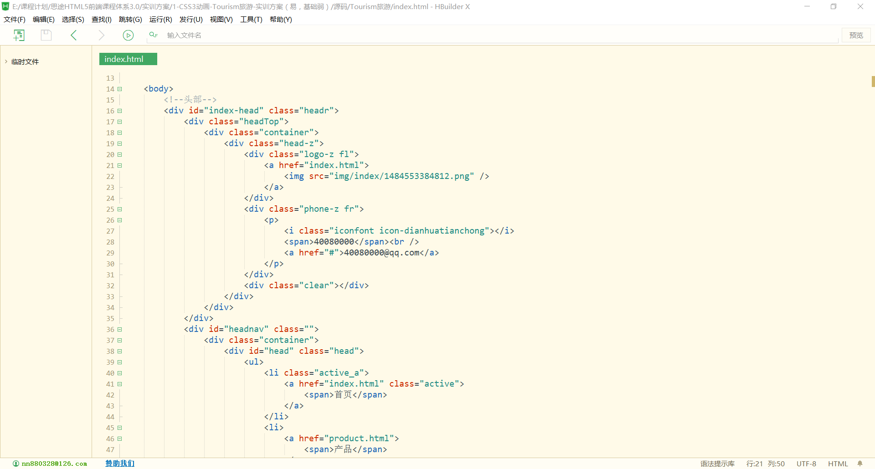
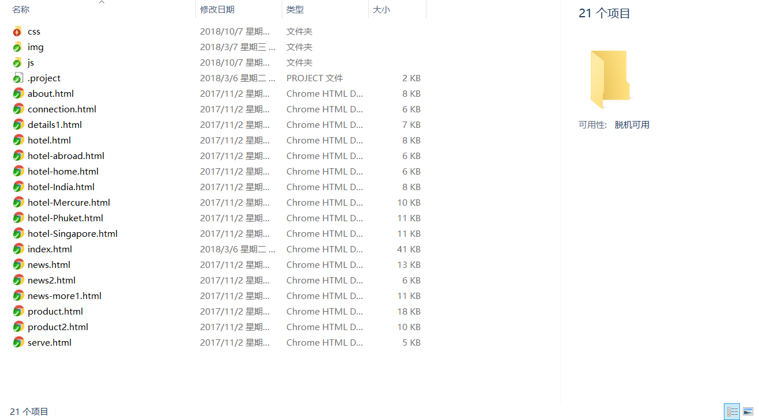

- 运行效果图：



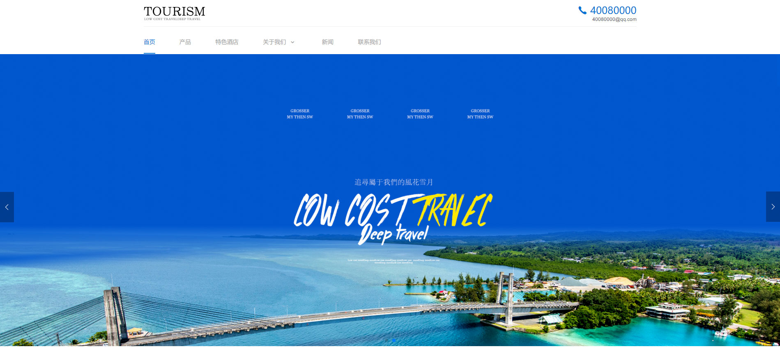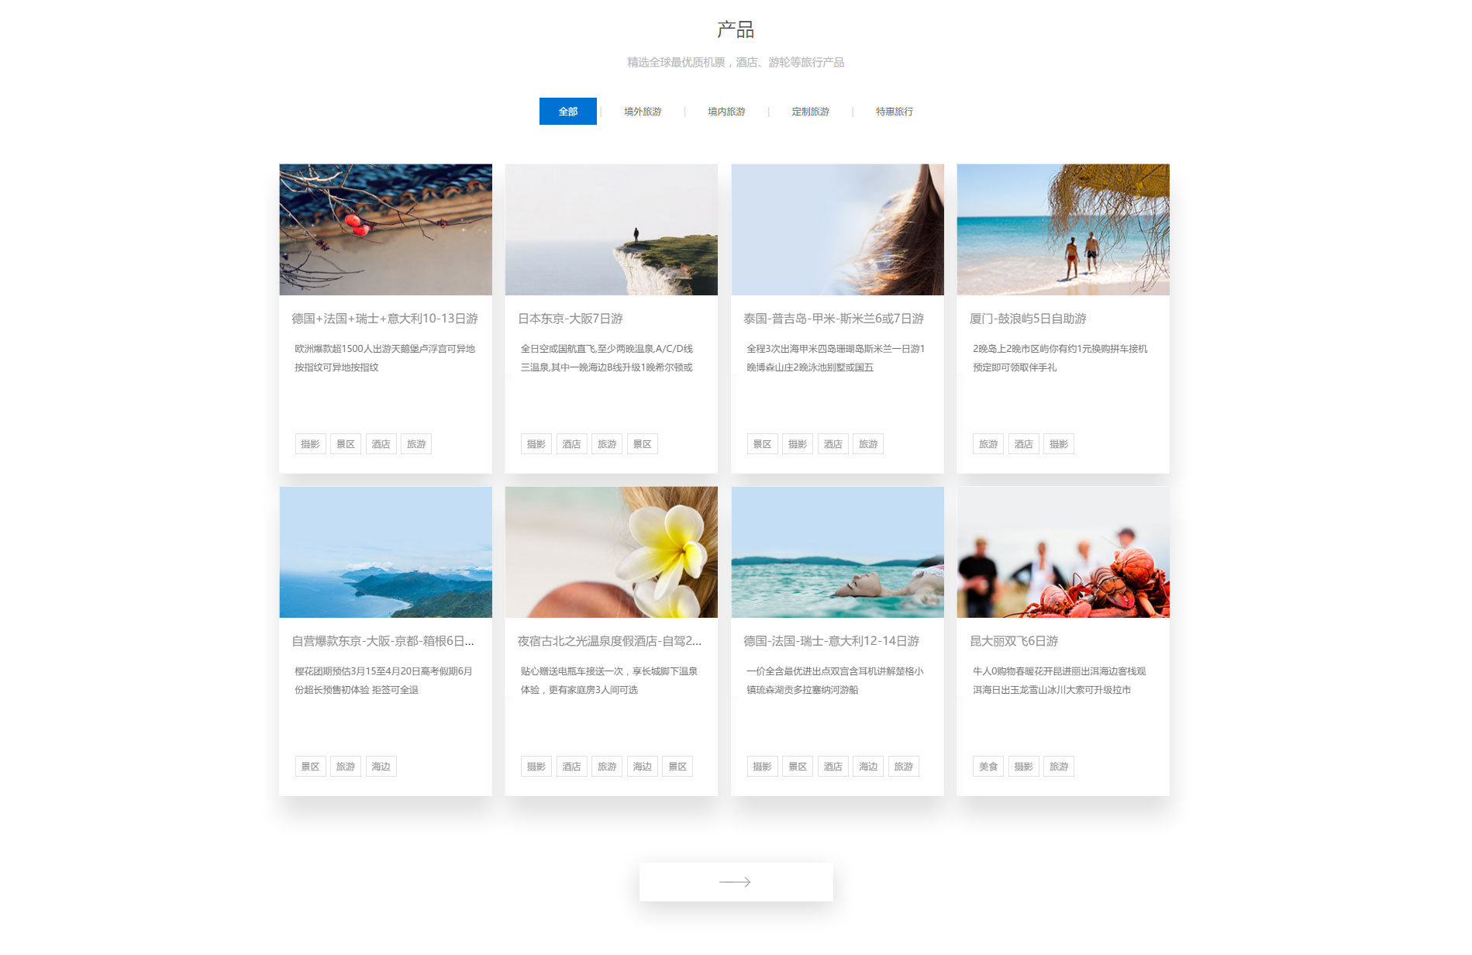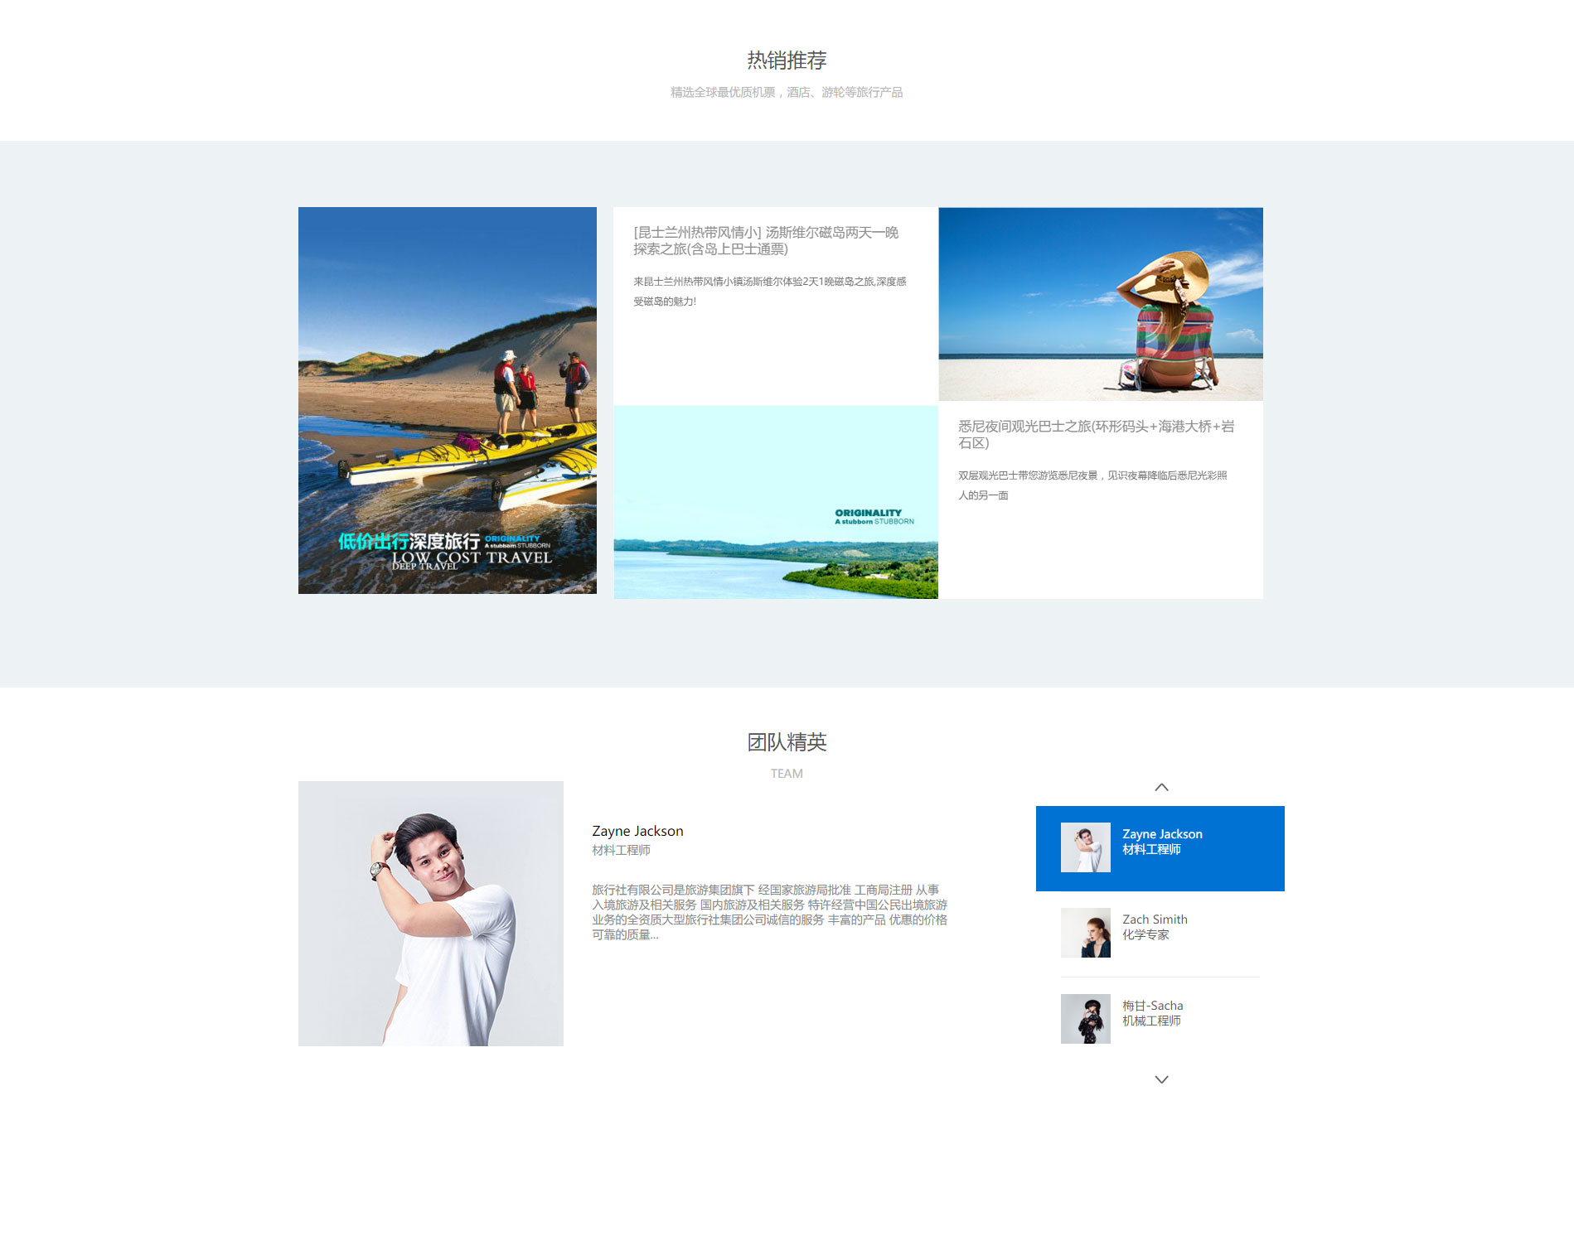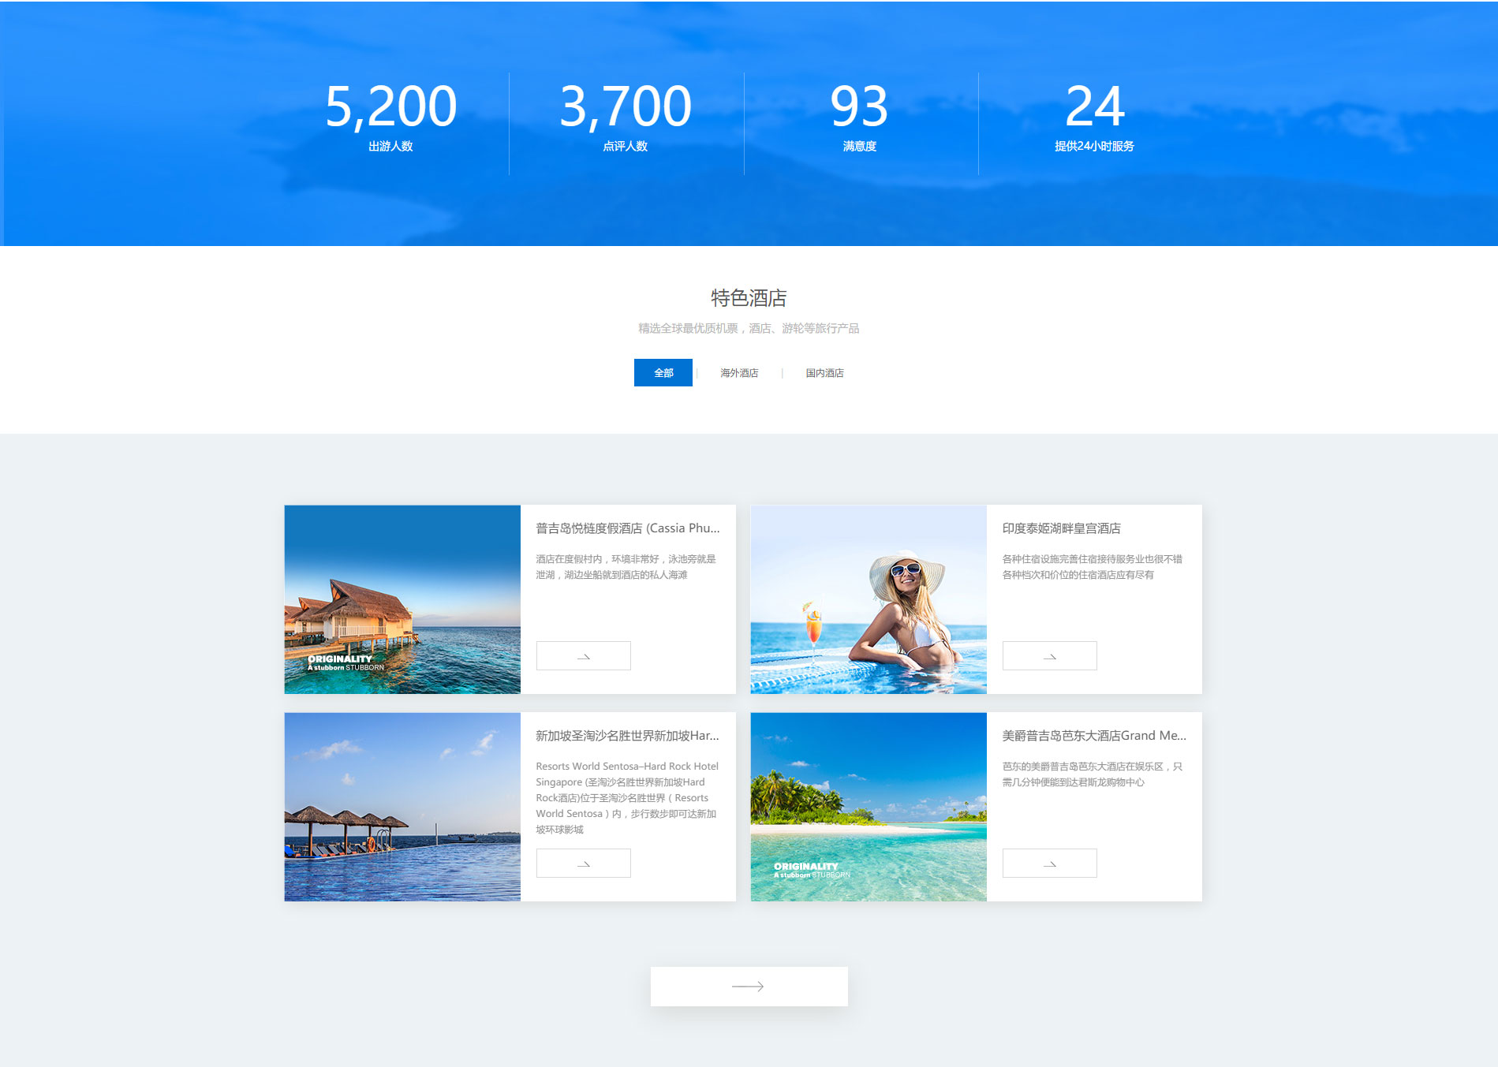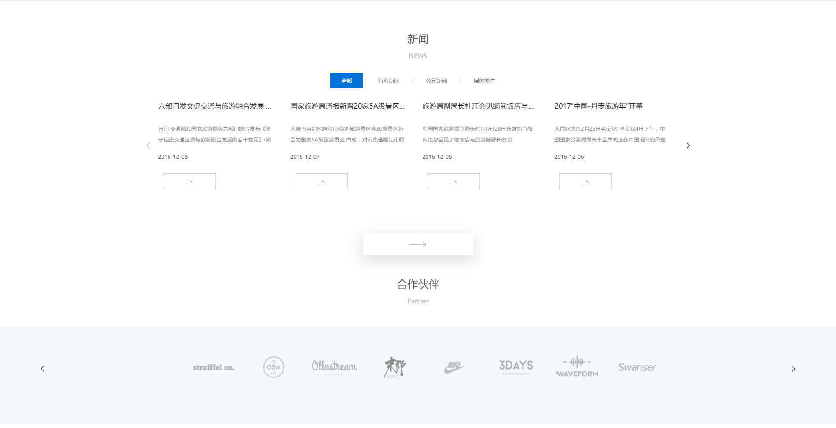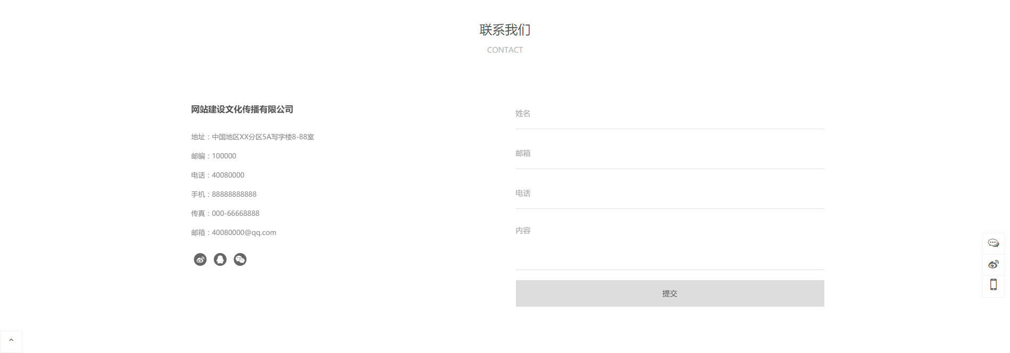
四、实训成果考核
实训结束后，针对教学内容，以项目组为单位对实训学员进行技术考核，得出技术分数，结合整个实训过程中的出勤情况、教师评价等综合评定，得出学员的实训成绩，汇总得出《实训成绩报告》
考核成绩=日常表现成绩20%+项目成绩60%+考勤成绩20%+特别加分
备注：
项目成绩=项目完成度70%+项目完善度20%+项目拓展度10%
特别加分：针对学员在实训期间表现出的卓越的职业化素养并造成一定影响力的行为和事件而设置。如技术创新性、责任感、团队合作、提出合理化建议。

